Szállodai Nyilvántartó Rendszer

Ebben a programban egy szálloda személyzete, illetve a hozzájuk tartozó szerepkörök, feladataik, valamint a vendégek, és az általuk igényelt szolgáltatások naplózása lenne a cél. Mindazonáltal szükséges valamilyen módon nyilvántartani, és menteni a napi vendégek számát, és az általuk adott értékelést. A szerepkörök (különböző alkalmazottak) jogaik között lehet átfedés. A vendégeknek joguk van megválasztani a szoba minőségét, illetve az ellátás minőségét.

Vendégek:

* Bejelentkezés
* Szobafoglalás
* Értékelés

Ellátás/kiszolgálás: (a szobafoglalás része)

* All inclusive
* Premium
* Default

+ Éttermi ellátás (reggeli/ebéd/vacsora) [ Bármely ellátás mellé igényelhető ]

Lakó osztályok:

* Luxury
* Medium
* Notbad

Személyzet:

* Bejelentkezés
* Lekérdezés (a személyzet számára és a menedzsmentnek is)

1. **Takarító**

* Szobák takarítása
* Talált tárgyak begyűjtése

1. **Karbantartó**

* Eszközök javítása
* Eszközök cseréje

1. **Recepciós**

* Foglalások menedzselése
* Talált tárgyak listázása
* Szobák menedzselése

1. **Menedzser**

* Alkalmazottak felvétele és kirúgása
* Feladatok kiadása
* Feladatok törlése

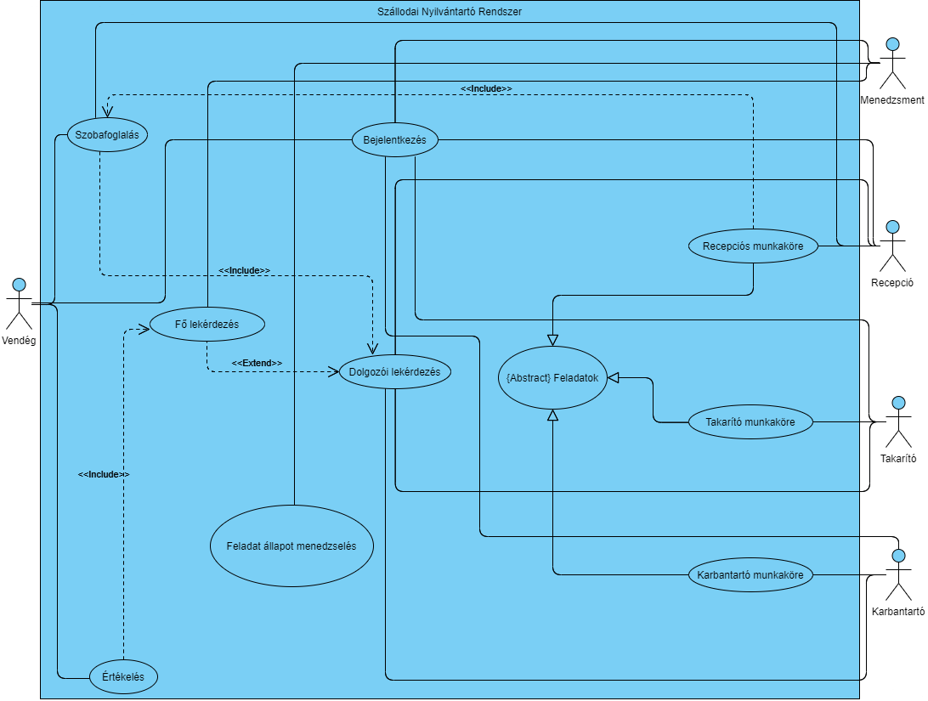

|  |  |
| --- | --- |
| Név | Bejelentkezés |
| Követelmény | **442015** |
| Cél | **Egy aktor bejelentkeztetése.** |
| Előfeltétel |  |
| Sikeres lefutás | **Az aktor bejelentkezik.** |
| Sikertelen lefutás | **Az aktor nem tud bejelentkezni.** |
| Elsődleges aktor | **vendég, menedzsert, karbantartó, recepciós, takarító** |
| Másodlagos aktor |  |
| Kiváltó esemény | **Kiválasztja a bejelentkezést.** |
| Fő lépések | |  |  | | --- | --- | | Lépés | Tevékenység | | 1 | **Kiválasztja a bejelentkezést.** | | 2 | **Megadja a felhasználó nevét.** | | 3 | **Megadja a jelszavát.** | | 4 | **A bejelentkezés sikeres és innentől hozzáfér a számára elérhető funkciókhoz.** | |
| Kiegészítések | |  |  | | --- | --- | | Lépés | Elágazó tevékenység | | 2.1 | **Van ilyen felhasználó.** | | 2.2 | **Nincs ilyen felhasználó.** | | 3.1 | **Helyes jelszó.** | | 3.2 | **Hibás jelszó.** | |

|  |  |
| --- | --- |
| Név | Szobafoglalás |
| Követelmény | **123456789** |
| Cél | **A vendég lefoglal magának egy szobát a szállodában.** |
| Előfeltétel | **A vendég legyen bejelentkezve.** |
| Sikeres lefutás | **A vendég lefoglal egy szobát.** |
| Sikertelen lefutás | **A foglalás sikertelen. (új foglalás kezdeményezhető)** |
| Elsődleges aktor | **Vendég** |
| Másodlagos aktor | **Recepciós** |
| Kiváltó esemény | **A vendég elindít egy szobafoglalást** |
| Fő lépések | |  |  | | --- | --- | | Lépés | Tevékenység | | 1 | **A vendég elindít egy szobafoglalást.** | | 2 | **A vendég beírja a nevét.** | | 3 | **A vendég kiválasztja, hogy milyen lakosztályt szeretne lefoglalni.** | | 4 | **A vendég megadja a tartózkodás idejét.** | | 5 | **A vendég kiválasztja, hogy milyen éttermi ellátást szeretne.** | | 6 | **A rendszer ellenőrzi, hogy van-e szabad szoba ilyen specifikációkkal** | | 7 | **A rendszer tovább küldi a recepciónak hitelesítésre.** | |
| Kiegészítések | |  |  | | --- | --- | | Lépés | Elágazó tevékenység | | 4.1 | **Valós dátumot adott meg.** | | 4.2 | **Nem valós dátumot adott meg.** | | 6.1 | **Van szabad szoba ilyen specifikációkkal.** | | 6.2 | **Nincs szabad szoba ilyen specifikációkkal.** | |

|  |  |
| --- | --- |
| Név | Foglalások Menedzselése |
| Követelmény | **67893** |
| Cél | **A vendég általi foglalás hitelesítése, menedzselése** |
| Előfeltétel | **A vendég lefoglalja a szobát.** |
| Sikeres lefutás | **A vendég foglalása hitelesítve, megfelelő szoba hozzárendelése.** |
| Sikertelen lefutás | **A foglalás hitelesítése sikertelen.** |
| Elsődleges aktor | **Recepciós** |
| Másodlagos aktor | **-** |
| Kiváltó esemény | **A rendszer elküldte a recepciónak hitelesítésre a foglalást.** |
| Fő lépések | |  |  | | --- | --- | | Lépés | Tevékenység | | 1 | **A rendszer elküldte a recepciónak hitelesítésre a foglalást.** | | 2 | **Megkérdezi, hogy melyik foglalást teszi aktívvá.** | | 3 | **Megkérdezi, hogy melyik szobába rakja.** | | 4 | **Hozzárendeli a kiválasztott ellátást.** | | 5 | **A lefoglalt szobának módosítja a státuszát.** | | 6 | **Elmenti az adatokat.** | |
| Kiegészítések | |  |  | | --- | --- | | Lépés | Elágazó tevékenység | | 2.1 | **Nem létező foglalást ad meg.** | | 3.1 | **Rossz szobát ad meg.** | |

|  |  |
| --- | --- |
| Név | Fő Lekérdezés |
| Követelmény | **432342** |
| Cél | **A Menedzser/menedzsment le tudja kérdezni a dolgozók jelenleg futó feladatait.** |
| Előfeltétel | **A legyen bejelentkezve menedzserként.** |
| Sikeres lefutás | **A rendszer kiírja a feladatokat azoknak az állapotát és a hozzájuk tartozó személyeket.** |
| Sikertelen lefutás | **Újra próbálkozhat** |
| Elsődleges aktor | **Menedzser** |
| Másodlagos aktor |  |
| Kiváltó esemény | **Egy Menedzser kilistáztatja a feladatokat.** |
| Fő lépések | |  |  | | --- | --- | | Lépés | Tevékenység | | 1 | **Egy Menedzser kilistáztatja a feladatokat.** | | 2 | **A rendszer kiírja a feladatokat azoknak az állapotát és a hozzájuk tartozó személyeket.** | |
| Kiegészítések | |  |  | | --- | --- | | Lépés | Elágazó tevékenység | | 1.1 | **A listázás sikeresen végbement.** | | 1.2 | **A listázás sikertelen.** | |

|  |  |  |
| --- | --- | --- |
| Név | Dolgozói lekérdezés | |
| Követelmény | **899889** | |
| Cél | **A dolgozók meg tudják tekinteni a számukra kiosztott feladatokat és azok állapotát.** | |
| Előfeltétel | **Legyen bejelentkezve a rendszerbe, mint recepciós, takarító vagy karbantartó.** | |
| Sikeres lefutás | **Az adott dolgozó számára kiosztott feladatokat kilistázza.** | |
| Sikertelen lefutás | **Nem tudja a rendszer kilistázni az adatokat.** | |
| Elsődleges aktor | **Recepciós, Takarító, Karbantartó** | |
| Másodlagos aktor |  | |
| Kiváltó esemény | **Az aktor kiválasztja a kilistázás funkciót.** | |
| Fő lépések | **Lépés** | **Tevékenység** |
| **1** | **Az aktor kiválasztja a kilistázás funkciót.** |
| **2** | **A program kilistázza az adott dolgozó számára kiosztott feladatokat / egyéb információkat.** |
| Kiegészítések | **Lépés** | **Elágazó tevékenység** |
| **1.1** | **A listázás sikeresen végbement.** |
|  | **1.2** | **A listázás sikertelen.** |
|  | **2.1** | **A dolgozónak van még feladata (kilistázzuk neki).** |
|  | **2.2** | **A dolgozónak nincs több feladata (kiírjuk neki, hogy végzett az összes kiosztott feladatával).** |

|  |  |  |
| --- | --- | --- |
| Név | Alkalmazottak felvétele | |
| Követelmény | **67845** | |
| Cél | **Egy új alkalmazott felvétele a rendszerbe.** | |
| Előfeltétel | **Legyen az aktor bejelentkezve Menedzserként.** | |
| Sikeres lefutás | **Egy új alkalmazott kerül a rendszerbe.** | |
| Sikertelen lefutás | **Nem kerül be új alkalmazott a rendszerbe.** | |
| Elsődleges aktor | **Menedzser** | |
| Másodlagos aktor |  | |
| Kiváltó esemény | **A menedzser kiválasztja az alkalmazottak felvétele funkciót.** | |
| Fő lépések | **Lépés** | **Tevékenység** |
| **1** | **A menedzser kiválasztja az alkalmazottak felvétele funkciót.** |
| **2** | **Megadja a dolgozó munkakörét.** |
| **3** | **Megadja a dolgozónak szánt felhasználónevet.** |
| **4** | **Megadja a dolgozó belépő kártya számát.** |
|  | **5** | **Megadja a dolgozó születési dátumát.** |
| Kiegészítések | **Lépés** | **Elágazó tevékenység** |
| **5.1** | **Rossz dátumot ad meg.** |

|  |  |  |
| --- | --- | --- |
| Név | Alkalmazottak kirúgása | |
| Követelmény | **7865654** | |
| Cél | **Egy alkalmazott törlése a rendszerből.** | |
| Előfeltétel | **Legyen az aktor bejelentkezve Menedzserként.** | |
| Sikeres lefutás | **Egy alkalmazott törlésre kerül a rendszerből.** | |
| Sikertelen lefutás | **Egy alkalmazott se törlődik a rendszerből.** | |
| Elsődleges aktor | **Menedzser** | |
| Másodlagos aktor |  | |
| Kiváltó esemény | **A menedzser kiválasztja az alkalmazottak törlése funkciót.** | |
| Fő lépések | **Lépés** | **Tevékenység** |
| **1** | **A menedzser kiválasztja az alkalmazottak törlése funkciót.** |
| **2** | **Kikeresi a törölni kívánt feladatot a feladatok listából.** |
| **3** | **Kiválasztja, melyik alkalmazottat szeretné kirúgni.** |
| **4** | **Az alkalmazott törlésre kerül a rendszerből.** |
| Kiegészítések | **Lépés** | **Elágazó tevékenység** |
| **2.1** | **Rossz dolgozót választ ki.** |

|  |  |  |
| --- | --- | --- |
| Név | Feladat törlése | |
| Követelmény | **565656** | |
| Cél | **Egy feladat törlése, amire már nincs szükség.** | |
| Előfeltétel | **A törölni kívánt feladat létezzen.** | |
| Sikeres lefutás | **A feladat törlése sikeres.** | |
| Sikertelen lefutás | **A feladat törlése sikertelen.** | |
| Elsődleges aktor | **Menedzser** | |
| Másodlagos aktor |  | |
| Kiváltó esemény | **A bejelentkezés sikeres.** | |
| Fő lépések | **Lépés** | **Tevékenység** |
| **1** | **A bejelentkezés sikeres.** |
| **2** | **Kikeresi a törölni kívánt feladatot a feladatok listából.** |
| **3** | **Kiválasztja a törölni kívánt feladatot.** |
| **4** | **Törli a feladatot.** |
|  | **5** | **Menti a változtatásokat.** |
| Kiegészítések | **Lépés** | **Elágazó tevékenység** |
| **3.1** | **Egyszerre csak egy feladatot törölhet.** |
| **5.1** | **Ha nem mentett, visszavonhatja a törlést.** |
| **5.2** | **Mentés után kiléphet a feladatok törléséből.** |
| **5.3** | **Más feladatot is törölhet.** |

|  |  |  |
| --- | --- | --- |
| Név | Feladatok kiadása | |
| Követelmény | **12122112** | |
| Cél | **A Manager (Későbbiekben: Menedzser) ezáltal sikeresen kiadja a feladatokat az alkalmazottaknak.** | |
| Előfeltétel | **A Menedzser aktor legyen aktív (bejelentkezve).** | |
| Sikeres lefutás | **A feladat kiadása sikeresen megtörténik.** | |
| Sikertelen lefutás | **A feladat kiadása sikertelen.** | |
| Elsődleges aktor | **Menedzser** | |
| Másodlagos aktor |  | |
| Kiváltó esemény | **A bejelentkezés sikeres.** | |
| Fő lépések | **Lépés** | **Tevékenység** |
| **1** | **A bejelentkezés sikeres.** |
| **2** | **Kiválasztja, melyik alkalmazott számára akarja a feladatot kiadni.** |
| **3** | **Kiválasztja a feladatot a lehetséges feladatok közül.** |
| **4** | **Beállítja a feladat paramétereit.** |
|  | **5** | **Elmenti a feladatot.** |
|  | **6** | **Kiadja a feladatot a megfelelő alkalmazottnak.** |
| Kiegészítések | **Lépés** | **Elágazó tevékenység** |
| **2.1** | **Recepciós számára kiadható feladatok.** |
| **2.2** | **Takarító számára kiadható feladatok.** |
| **2.3** | **Karbantartó számára kiadható feladatok.** |
| **4.1** | **Több lehetséges paraméter választható.** |
|  | **6.1** | **Miután kiadta a feladatot, a Menedzser befejezi a feladatkiosztást.** |

|  |  |
| --- | --- |
| Név | Eszköz javítása |
| Követelmény | **21102** |
| Cél | **A Karbantartó aktor jegyzi egy elromlott eszköz javítását.** |
| Előfeltétel | **Legyen az aktor karbantartóként bejelentkezve** |
| Sikeres lefutás | **A jegyzés sikeres** |
| Sikertelen lefutás | **A jegyzés sikertelen nem kerül mentésre. Újra próbálkozhat** |
| Elsődleges aktor | **Karbantartó** |
| Másodlagos aktor |  |
| Kiváltó esemény | **A karbantartó kiválasztja az eszköz javítása funkciót** |
| Fő lépések | |  |  | | --- | --- | | Lépés | Tevékenység | | 1 | **A karbantartó kiválasztja az eszköz javítása funkciót.** | | 2 | **Megadja milyen ezközt javított.** | | 3 | **Megadja melyik szobában javította.** | | 4 | **Megadja az elromlott eszköz meghibásodásának okát.** | | 5 | **Megadja az eszköz javításának költségét.** | | 6 | **Megadja a javítás kezdetének dátumát.** | | 7 | **Megadja a javítás befejezésének dátumát.** | | 8 | **A javítás jegyzéke elmentésre kerül a rendszerbe.** | |
| Kiegészítések | |  |  | | --- | --- | | Lépés | Elágazó tevékenység | | 3.1 | **Létező szobát adott meg.** | | 3.2 | **Nem létező szobát adott meg.** | | 6.1 | **Helyes dátumot adott meg.** | | 6.2 | **Nem helyes dátumot adott meg.** | | 7.1 | **Helyes dátumot adott meg.** | | 7.2 | **Nem helyes dátumot adott meg.** | | 8.1 | **Minden beadott adat helyes volt elmentésre kerül a rendszerbe.** | | 8.2 | **Valamelyik beadott adat hibás volt nem kerül mentésre a rendszerbe.** | |

|  |  |
| --- | --- |
| Név | Eszköz cseréje |
| Követelmény | **1111** |
| Cél | **A Karbantartó aktor jegyzi egy elromlott eszköz cseréjét.** |
| Előfeltétel | **Legyen az aktor karbantartóként bejelentkezve** |
| Sikeres lefutás | **A jegyzés sikeres** |
| Sikertelen lefutás | **A jegyzés sikertelen nem kerül mentésre. Újra próbálkozhat** |
| Elsődleges aktor | **Karbantartó** |
| Másodlagos aktor |  |
| Kiváltó esemény | **A karbantartó kiválasztja az eszköz cseréje funkciót.** |
| Fő lépések | |  |  | | --- | --- | | Lépés | Tevékenység | | 1 | **A karbantartó kiválasztja az eszköz cseréje funkciót.** | | 2 | **Megadja milyen ezközt cserélt.** | | 3 | **Megadja melyik szobában cserélte.** | | 4 | **Megadja az elromlott eszköz meghibásodásának okát.** | | 5 | **Megadja az eszköz cseréjének költségét.** | | 6 | **Megadja a cserélés dátumát.** | | 7 | **A csere jegyzéke elmentésre kerül a rendszerbe.** | |
| Kiegészítések | |  |  | | --- | --- | | Lépés | Elágazó tevékenység | | 3.1 | **Létező szobát adott meg.** | | 3.2 | **Nem létező szobát adott meg.** | | 6.1 | **Helyes dátumot adott meg.** | | 6.2 | **Nem helyes dátumot adott meg.** | | 7.1 | **Minden beadott adat helyes volt elmentésre kerül a rendszerbe.** | | 7.2 | **Valamelyik beadott adat hibás volt nem kerül mentésre a rendszerbe.** | |

|  |  |  |
| --- | --- | --- |
| Név | Szobák takarítása | |
| Követelmény | **02496** | |
| Cél | **A szoba kiadható állapotba hozása** | |
| Előfeltétel | **Takarítólegyen bejelentkezve.** | |
| Sikeres lefutás | **A szobát sikerül kitakarítani.** | |
| Sikertelen lefutás | **Nem sikerül a szoba kitakarítása.** | |
| Elsődleges aktor | **Takarító** | |
| Másodlagos aktor |  | |
| Kiváltó esemény | **A bejelentkezés sikeres.** | |
| Fő lépések | **Lépés** | **Tevékenység** |
| **1** | **A bejelentkezés sikeres.** |
| **2** | **Fájlból beolvassuk a takarítandó szobákat.** |
| **3** | **A rendszer megjeleníti, melyik szobákat kell kitakarítani.** |
| **4** | **A takarító kiválaszthatja, hogy melyik szobát takarítja ki.** |
|  | **5** | **Volt-e talált tárgy?** |
|  | **6** | **A rendszer frissíti a napi elvégzett takarított szobák számát.** |
|  | **7** | **A státuszok megjelennek a rendszerben.** |
| Kiegészítések | **Lépés** | **Elágazó tevékenység** |
| **3.1** | **Nincs takarítandó szoba. 7. lépés következik.** |
| **4.1** | **Olyan szobát akar kitakarítani, amit nem kell.** |
| **4.2** | **Nem létező szobát akar kitakarítani.** |
| **5.1** | **Volt talált tárgy.** |
|  | **5.2** | **Karbantartó szükséges.** |
|  | **6.1** | **Elkezdettre módosítja.** |
|  | **6.2** | **Teljesítettre módosítja, ha már kitakarította az elkezdettszobát.** |
|  | **6.3** | **Sikertelenre módosítja, ha nemsikerült kitakarítani a már elkezdett szobát.** |

|  |  |
| --- | --- |
| Név | Értékelés |
| Követelmény |  |
| Cél | **A szobában eltöltött élményről 1 értékelés.** |
| Előfeltétel |  |
| Sikeres lefutás | **Az értékelés sikeresen leadásra került és megtekinthető.** |
| Sikertelen lefutás | **Ennek az ellenkezője.** |
| Elsődleges aktor | **Vendég** |
| Másodlagos aktor | **Recepciós és Menedzsment.** |
| Kiváltó esemény | **A vendég kicsekkol.** |
| Fő lépések | |  |  | | --- | --- | | Lépés | Tevékenység | | 1 | **A vendég kicsekkol.** | | 2 | **A vendég a kicsekkoláskor a számára létrehozott felhasználó adatait begépeli.** | | 3 | **Megírja az értékelést.** | | 4 | **Leadja az értékelést.** | | 5 | **Ez az értékelés megtekinthetővé válik a menedzsment és a recepciós számára.** | |
| Kiegészítések | |  |  | | --- | --- | | Lépés | Elágazó tevékenység | | 2.1 | **A rossz adatokat ad meg.** | |